Лабораторна робота №6
Тема : Розробка односторінкового застосунку (Single Page Application, SPA) на основі фреймворку Vue.js 3 (Composition API), мови TypeScript, менеджера стану Pinia та збірника Vite
Виконав : Мізюрко Іван КСМ-23
Варіант: 13 (Музична школа)
1. Типізація даних (src/types/index.ts)
Визначаємо інтерфейс Lesson згідно з варіантом та додаємо поле room для локації заняття.
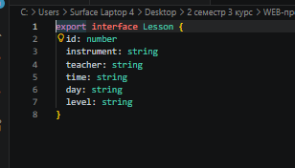
2. Керування станом (src/stores/useScheduleStore.ts)
Використовуємо Pinia (Composition API style) для зберігання розкладу занять.
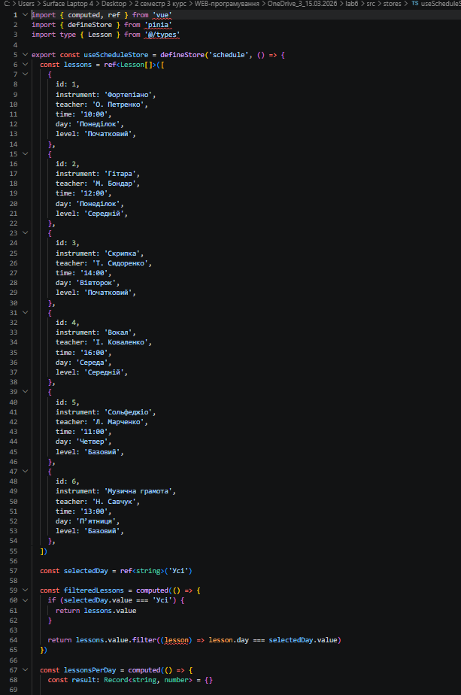
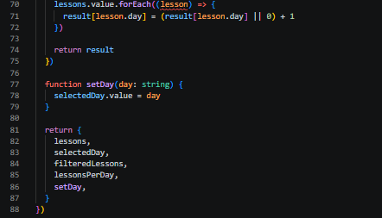
3. Маршрутизація (src/router/index.ts)
Налаштовуємо сторінки з ледачим завантаженням (lazy loading) для оптимізації швидкості.
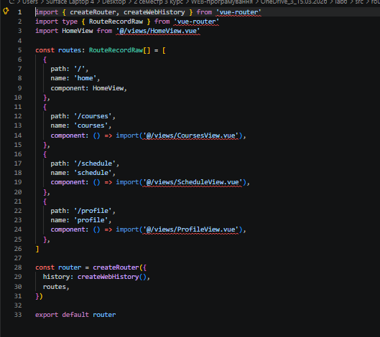
4. Кореневий компонент (src/App.vue)
Оформлюємо загальний шаблон із навігацією та активними посиланнями.
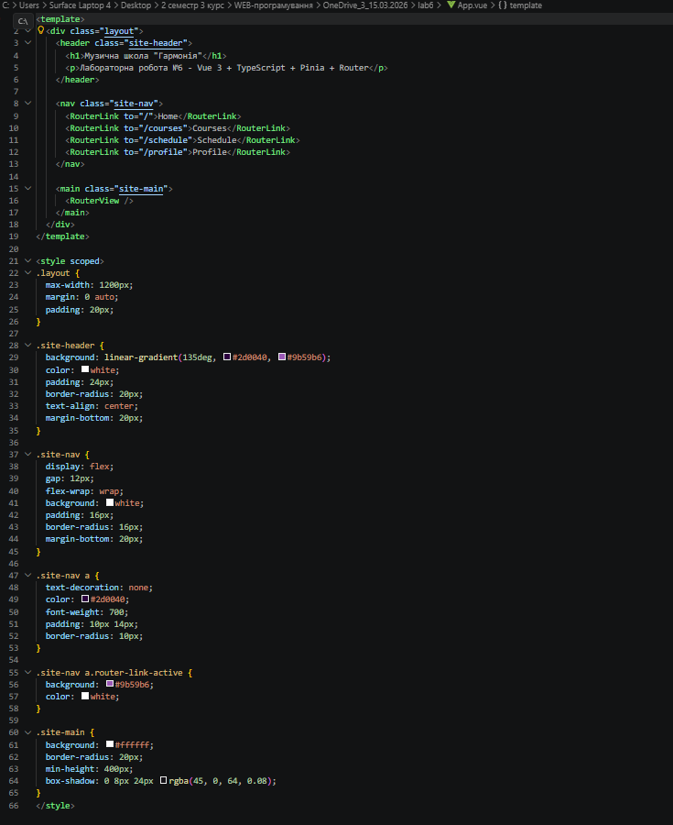

Відповіді на контрольні питання
- SPA (Single Page Application) - це застосунок, що завантажує лише одну HTML-сторінку, а зміна контенту відбувається через JavaScript (без перезавантаження). Переваги: швидкість, плавність. Недоліки: складніше SEO, великий початковий бандл.
- Vite використовує нативні ES-модулі в браузері під час розробки, що робить старт сервера миттєвим у порівнянні з Webpack, який збирає весь проєкт перед запуском.
- Interface vs Type: Interface краще підходить для опису структури об’єктів та підтримує розширення (extends). Type є більш гнучким для об’єднань (union) та складних типів даних.
- Composition API дозволяє групувати логіку за функціональністю, а не за опціями (як в Options API). <script setup> значно скорочує кількість коду, прибираючи необхідність у export default та return.
- Pinia - це сховище даних, де стан (ref) стає реактивним завдяки системі реактивності Vue. Зміна стану в store автоматично викликає перемальовування всіх компонентів, що його використовують.
Висновок
У ході виконання лабораторної роботи №6 було розроблено повноцінний односторінковий застосунок (SPA) для музичної школи «Гармонія».
Основними досягненнями стали:
- Інструментарій: Освоєно збірку проєкту через Vite та впроваджено строгу типізацію за допомогою TypeScript, що підвищило стабільність коду.
- Архітектура стану: Завдяки Pinia реалізовано централізоване сховище розкладу занять, що забезпечило доступ до даних з будь-якого компонента без потреби передачі через багато рівнів props.
- Навігація: Впроваджено Vue Router з підтримкою динамічних маршрутів (сторінка деталей заняття) та ледачого завантаження компонентів для оптимізації продуктивності.
- Composition API: Використано сучасний синтаксис <script setup>, що дозволило зробити код лаконічним та легким для підтримки.
Застосунок демонструє високу швидкість взаємодії та цілісність даних, що є характерним для сучасних професійних веб-рішень.

